

信息工程学院

课程设计报告书

课程名称 数据结构与算法
姓 名 赵宜珺 陆冯莉
班 级 软工178
学 号 17263829 17263806
指导教师 周向华

盐城师范学院信息工程学院

2018.11

题目：随机整数排序

设计的目的和要求：
要求能够产生20000个以上随机整数，并对这些整数采取多种方法进行排序，并显示排序结果，比较各种算法的效率。
- 为了提高效率，所产生的随机整数用文件保存，供各排序算法共用；
- 为了更好地进行比较，采取3种以上方法实现排序，并分别保存排序结果；
- 记录每种排序所耗费的时间；
- 比较各种排序算法的效率，得出效率最高者，并分析该算法效率高的原因
设计的软件环境：
VS Code
Dev-c++
设计过程和内容（可加附页）：
系统可供选择的选项:
1. 生成随机数20000个
2. 从文件中读取随机数
3. 把生成的随机数保存至文件
4. 冒泡排序
5. 插入排序
6. 希尔排序
7. 快速排序
8. 归并排序
9. 堆排序
x. 选择排序
0.退出系统
为了增加系统的方便性，系统添加了交互菜单，提供选择项供用户使用。系统的主要功能如下图所示。

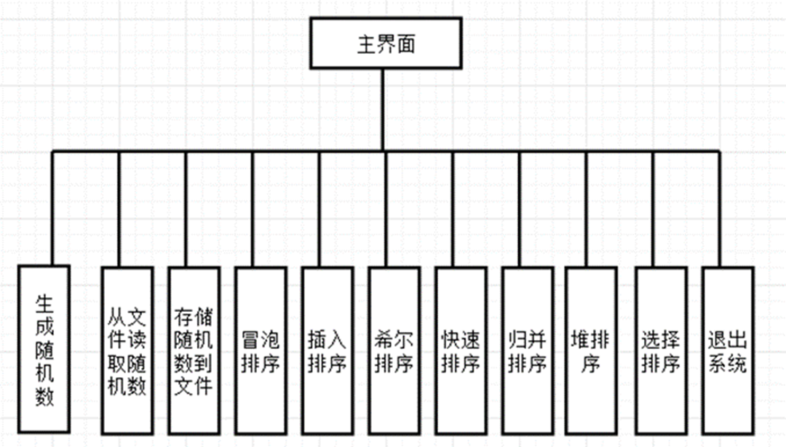
设计思路如下：
明确要求：对20000个随机整数用各排序算法排序并计时比较效率
设计函数：随机生成20000个随机数、写入文件、读出文件、各排序算法、计时、结果显示等
函数实现：
int* GenerateRandomNums(int nums[],int size){
int i = 0;
for (i = 0; i < size; i++){
nums[i] = rand() % RAND_MAX;
}
return nums;
}
功能：产生size个随机数存放在数组nums中
说明：在mian中需预先设置时间种子，否则是伪随机。
RAND_MAX是C 语言标准库中定义的一个宏，其值为32767
(头文件:stdlib.h)
void Start(){
QueryPerformanceCounter(&begin);
}
void Stop(){
QueryPerformanceCounter(&end);
}
double getTime(LARGE_INTEGER begin,LARGE_INTEGER end){
return (double)(end.QuadPart - begin.QuadPart) / (double)(frequency.QuadPart);
}
功能：记录排序算法的运行时间
说明：begin,end,frequency为全局变量，类型为：LARGE_INTEGER (是C库中预定义的结构体类型用于表示一64位有符号整数值.)
在定时前应该先调用QueryPerformanceFrequency()函数获得机器内部计时器的时钟频率。接着在需要严格计时的事件发生前和发生之后分别调用QueryPerformanceCounter()，利用两次获得的计数之差和时钟频率，就可以计算出事件经历的精确时间。
int ImportTofile(int nums[], int N, char filename[]){
FILE *FP = NULL;
FP = fopen(filename,"wb");
if(!FP){
printf("Open file error! Please check the FilePath!\n");
fclose(FP);
return 0;
}
int i = 0;
for (i = 0; i < N; i++){
if(fwrite(&nums[i],sizeof(int),1,FP) != 1){
printf("Import to file error! Please import again!\n");
fclose(FP);
return 0;
}
}
fclose(FP);
return 1;
}
功能：把数组导入至指定文件保存
说明：必要参数有待存数组nums，数组大小N，指定文件名filename.
采用二进制写入。
当不能打开文件或者写入错误时返回0，写入成功返回1
int LoadFromfile(int nums[], int N,char filename[]){
FILE *FP = NULL;
FP = fopen(filename, "rb");
if (!FP){
printf("Open file error! Please check the FilePath!\n");
fclose(FP);
return 0;
}
int i = 0;
fseek(FP, 0, 0);
for (i = 0; i < N; i++){
if(fread(&nums[i],sizeof(int),1,FP) != 1){
printf("Loading to memory error! Please import again!\n");
fclose(FP);
return 0;
}
}
fclose(FP);
return 1;
}
功能：从文件中读取保存的数据至数组
说明：必要参数有数组nums，数组大小N，指定文件名filename.
采用二进制读出。
当不能打开文件或者写入错误时返回0，写入成功返回1
void Display(int nums[], int size){
int i = 0;
int cnt = 1;
for (i = 0; i < size; i++){
printf("%d ", nums[i]);
if(cnt++ % 20 == 0)
printf("\n");
}
printf("\n");
}
功能：遍历输出数组
说明：必要参数有数组nums，数组大小N。
控制每行输出20个数

void Copy(int* Previous,int* Sorted,int size){
int i = 0;
for (i = 0; i < size; i++){
Sorted[i] = Previous[i];
}
}
功能：复制数组
说明：必要参数有原数组Previous，现数组Sorted，数组大小size
目的是在后续排序后把结果储存到新数组中

下面附上源码：
#include <stdio.h>
#include <stdlib.h>
#include <string.h>
#include <windows.h>
#include <time.h>
int cutoff = 30;
LARGE_INTEGER begin, end, frequency;
#define MAX 20000
void InsertSort(int PreviousArray[], int n)
{
int temp = 0, i = 0, j = 0;
for (i = 1; i < n; i++)
{
temp = PreviousArray[i];
for (j = i; PreviousArray[j - 1] > temp && j > 0; j--)
{
PreviousArray[j] = PreviousArray[j - 1];
}
PreviousArray[j] = temp;
}
}
void ShellSort(int PreviousArray[], int n)
{
int D = 0, i = 0, j = 0;
int temp = 0;
for (D = n; D > 0; D /= 2)
{
for (i = D; i < n; i++)
{
temp = PreviousArray[i];
for (j = i; PreviousArray[j - D] > temp && j >= D; j -= D)
{
PreviousArray[j] = PreviousArray[j - D];
}
PreviousArray[j] = temp;
}
}
}
void swap(int *a, int *b)
{
*a = *a + *b;
*b = *a - *b;
*a = *a - *b;
}
int Medium3(int A[], int left, int right)
{
int center = (left + right) / 2;
if (A[left] > A[center])
swap(&A[left], &A[center]);
if (A[left] > A[right])
swap(&A[left], &A[right]);
if (A[center] > A[right])
swap(&A[center], &A[right]);
swap(&A[center], &A[right - 1]);
return A[right - 1];
}
void SelectSort(int a[], int N)
{
int min;
int temp;
int i = 0, j = 0;
for (i = 0; i < N - 1; i++)
{
min = i;
for (j = i + 1; j < N; j++)
{
if (a[j] < a[min])
min = j;
}
temp = a[i];
a[i] = a[min];
a[min] = temp;
}
}
void Qsort(int A[], int left, int right)
{
int pivot, low, high;
if (cutoff <= right - left)
{
pivot = Medium3(A, left, right);
low = left;
high = right - 1;
while (1)
{
while (A[++low] < pivot)
;
while (A[--high] > pivot)
;
if (low < high)
swap(&A[low], &A[high]);
else
break;
}
swap(&A[low], &A[right - 1]);
Qsort(A, left, low - 1);
Qsort(A, low + 1, right);
}
else
{
InsertSort(A + left, right - left + 1);
}
}
void QuickSort(int A[], int N)
{
Qsort(A, 0, N - 1);
}
void Merge(int A[], int Temp[], int L, int R, int RightEnd)
{
int LeftEnd, Num, Tmp;
int i;
LeftEnd = R - 1;
Tmp = L;
Num = RightEnd - L + 1;
while (L <= LeftEnd && R <= RightEnd)
{
if (A[L] < A[R])
Temp[Tmp++] = A[L++];
else
Temp[Tmp++] = A[R++];
}
while (L <= LeftEnd)
{
Temp[Tmp++] = A[L++];
}
while (R <= RightEnd)
{
Temp[Tmp++] = A[R++];
}
for (i = 0; i < Num; i++, RightEnd--)
{
A[RightEnd] = Temp[RightEnd];
}
}
void Msort(int A[], int Temp[], int L, int RightEnd)
{
int Center;
if (L < RightEnd)
{
Center = (L + RightEnd) / 2;
Msort(A, Temp, L, Center);
Msort(A, Temp, Center + 1, RightEnd);
Merge(A, Temp, L, Center + 1, RightEnd);
}
}
void MergeSort(int A[], int N)
{
int *Temp;
Temp = (int *)malloc(sizeof(int) * N);
if (Temp)
{
Msort(A, Temp, 0, N - 1);
free(Temp);
}
else
{
printf("Over Flow!\n");
}
}
void PercDown(int A[], int p, int N)
{
int Parent, Child;
int x;
x = A[p];
for (Parent = p; (Parent * 2 + 1) < N; Parent = Child)
{
Child = Parent * 2 + 1;
if ((Child != N - 1) && (A[Child] < A[Child + 1]))
Child++;
if (x >= A[Child])
break;
else
A[Parent] = A[Child];
}
A[Parent] = x;
}
void HeapSort(int A[], int N)
{
int i;
for (i = N / 2 + 1; i >= 0; i--)
{
PercDown(A, i, N);
}
for (i = N - 1; i > 0; i--)
{
swap(&A[0], &A[i]);
PercDown(A, 0, i);
}
}
void Bubble(int Previous[], int N)
{
int i = 0, j = 0;
int temp = 0;
int flag = 0;
for (i = 0; i < N; i++)
{
for (j = 1; j < N - i; j++)
{
if (Previous[j] < Previous[j - 1])
{
temp = Previous[j];
Previous[j] = Previous[j - 1];
Previous[j - 1] = temp;
flag = 1;
}
}
if (!flag)
break;
flag = 0;
}
}
void Start(){
QueryPerformanceCounter(&begin);
}
void Stop(){
QueryPerformanceCounter(&end);
}
double getTime(LARGE_INTEGER begin,LARGE_INTEGER end){
return (double)(end.QuadPart - begin.QuadPart) / (double)(frequency.QuadPart);
}
int ImportTofile(int nums[], int N, char filename[]){
FILE *FP = NULL;
FP = fopen(filename,"wb");
if(!FP){
printf("Open file error! Please check the FilePath!\n");
fclose(FP);
return 0;
}
int i = 0;
for (i = 0; i < N; i++){
if(fwrite(&nums[i],sizeof(int),1,FP) != 1){
printf("Import to file error! Please import again!\n");
fclose(FP);
return 0;
}
}
fclose(FP);
return 1;
}
int LoadFromfile(int nums[], int N,char filename[]){
FILE *FP = NULL;
FP = fopen(filename, "rb");
if (!FP){
printf("Open file error! Please check the FilePath!\n");
fclose(FP);
return 0;
}
int i = 0;
fseek(FP, 0, 0);
for (i = 0; i < N; i++){
if(fread(&nums[i],sizeof(int),1,FP) != 1){
printf("Loading to memory error! Please import again!\n");
fclose(FP);
return 0;
}
}
fclose(FP);
return 1;
}
int* GenerateRandomNums(int nums[],int size){
int i = 0;
for (i = 0; i < size; i++){
nums[i] = rand() % RAND_MAX;
}
return nums;
}
void Display(int nums[], int size){
int i = 0;
int cnt = 1;
for (i = 0; i < size; i++){
printf("%d ", nums[i]);
if(cnt++ % 20 == 0)
printf("\n");
}
printf("\n");
}
void Copy(int* Previous,int* Sorted,int size){
int i = 0;
for (i = 0; i < size; i++){
Sorted[i] = Previous[i];
}
}
void menu(){
printf("\t\t\t\t*****************************************\n");
printf("\t\t\t\t\t1.Generate random numbers\n");
printf("\t\t\t\t\t2.Read nums from file\n");
printf("\t\t\t\t\t3.Write nums to file\n");
printf("\t\t\t\t\t4.Bubble Sort\n");
printf("\t\t\t\t\t5.Insert Sort\n");
printf("\t\t\t\t\t6.Shell Sort\n");
printf("\t\t\t\t\t7.Quick Sort\n");
printf("\t\t\t\t\t8.Merge Sort\n");
printf("\t\t\t\t\t9.Heap Sort\n");
printf("\t\t\t\t\tx.Select Sort\n");
printf("\t\t\t\t\t0.exit\n");
printf("\t\t\t\t*****************************************\n");
printf("\t\t\t\t\tPlease Select:");
}
int main()
{
QueryPerformanceFrequency(&frequency);
char x;
srand(time(NULL));
int *Previous = (int*)malloc(sizeof(int)*MAX);
int *Sorted = (int*)malloc(sizeof(int)*MAX);
int mark = 0;
char input[2];
do
{ menu();
fflush(stdin);
scanf("%s", input);
while ((strlen(input) > 1 || input[0] < '0' || input[0] > '9') && ((strlen(input) > 1) || input[0] != 'x'))
{
printf("Illegal input! Please input again!\n");
fflush(stdin);
scanf("%s", input);
}
x = input[0];
switch (x)
{
case '1':
Previous = GenerateRandomNums(Previous,MAX);
if(Previous){
printf("Below are the Random numbers:\n");
Display(Previous, MAX);
}else{
printf("Allocate memory fail!\n");
}
mark = 1;
break;
case '2':
if(LoadFromfile(Previous,MAX,"data.txt"))
Display(Previous,MAX);
mark = 1;
break;
case '3':
if(!mark)
printf("No nums in memory! Please Generate or Load nums!\n");
else if(ImportTofile(Previous,MAX,"data.txt"))
printf("Write nums to file success!\n");
break;
case '4':
if(mark){
printf("\nBubble sort:\n");
printf("Previous Arrary:\n");
Display(Previous, MAX);
Copy(Previous, Sorted,MAX);
Start();
Bubble(Sorted, MAX);
Stop();
ImportTofile(Sorted, MAX, "BubbleSort.txt");
printf("\nSorted Arrary:\n");
Display(Sorted, MAX);
printf("Running Time: %lfs", getTime(begin, end));
}else{
printf("No nums in memory! Please Generate or Load nums!\n");
}
printf("\n");
break;
case '5':
if (mark)
{
printf("\nInsert sort:\n");
printf("Previous Arrary:\n");
Display(Previous, MAX);
Copy(Previous, Sorted, MAX);
Start();
InsertSort(Sorted, MAX);
Stop();
ImportTofile(Sorted, MAX, "InsertSort.txt");
printf("\nSorted Arrary:\n");
Display(Sorted, MAX);
printf("Running Time: %lfs", getTime(begin, end));
}
else
{
printf("No nums in memory! Please Generate or Load nums!\n");
}
printf("\n");
break;
case '6':
if (mark)
{
printf("\nShell sort:\n");
printf("Previous Arrary:\n");
Display(Previous, MAX);
Copy(Previous, Sorted, MAX);
Start();
ShellSort(Sorted, MAX);
Stop();
ImportTofile(Sorted, MAX, "ShellSort.txt");
printf("\nSorted Arrary:\n");
Display(Sorted, MAX);
printf("Running Time: %lfs", getTime(begin, end));
}
else
{
printf("No nums in memory! Please Generate or Load nums!\n");
}
printf("\n");
break;
case '7':
if (mark)
{
printf("\nQuick sort:\n");
printf("Previous Arrary:\n");
Display(Previous, MAX);
Copy(Previous, Sorted, MAX);
Start();
QuickSort(Sorted, MAX);
Stop();
ImportTofile(Sorted, MAX, "QuickSort.txt");
printf("\nSorted Arrary:\n");
Display(Sorted, MAX);
printf("Running Time: %lfs", getTime(begin, end));
}
else
{
printf("No nums in memory! Please Generate or Load nums!\n");
}
printf("\n");
break;
case '8':
if (mark)
{
printf("\nMerge sort:\n");
printf("Previous Arrary:\n");
Display(Previous, MAX);
Copy(Previous, Sorted, MAX);
Start();
MergeSort(Sorted, MAX);
Stop();
ImportTofile(Sorted, MAX, "MergeSort.txt");
printf("\nSorted Arrary:\n");
Display(Sorted, MAX);
printf("Running Time: %lfs", getTime(begin, end));
}
else
{
printf("No nums in memory! Please Generate or Load nums!\n");
}
printf("\n");
break;
case '9':
if (mark)
{
printf("\nHeap sort:\n");
printf("Previous Arrary:\n");
Display(Previous, MAX);
Copy(Previous, Sorted, MAX);
Start();
HeapSort(Sorted, MAX);
Stop();
ImportTofile(Sorted, MAX, "HeapSort.txt");
printf("\nSorted Arrary:\n");
Display(Sorted, MAX);
printf("Running Time: %lfs", getTime(begin, end));
}
else
{
printf("No nums in memory! Please Generate or Load nums!\n");
}
printf("\n");
break;
case 'x':
if (mark)
{
printf("\nSelect sort:\n");
printf("Previous Arrary:\n");
Display(Previous, MAX);
Copy(Previous, Sorted, MAX);
Start();
SelectSort(Sorted, MAX);
Stop();
ImportTofile(Sorted, MAX, "SelectSort.txt");
printf("\nSorted Arrary:\n");
Display(Sorted, MAX);
printf("Running Time: %lfs", getTime(begin, end));
}
else
{
printf("No nums in memory! Please Generate or Load nums!\n");
}
printf("\n");
break;
case '0':
printf("Thank to use!\n");
exit(1);
break;
default:
printf("ILLEGAL INPUT!\n");
break;
}
} while (x);
}
实验结果及分析
排序方式 | 时间复杂度(平均) | 第一组样本排序时间(s) | 第二组样本排序时间(s)
冒泡排序 | O(n²) | 0.580323 | 0.571777
直接插入排序 | O(n²) | 0.128055 | 0.100968
希尔排序 | O(n^{1.3}) | 0.001900 | 0.001892
快速排序 | O(nlog₂n) | 0.001093 | 0.001034
归并排序 | O(nlog₂n) | 0.001556 | 0.001492
堆排序 | O(nlog₂n) | 0.001543 | 0.002001
选择排序 | O(n²) | 0.205502 | 0.204735
根据上表样本排序时间比较可以看出：冒泡排序的效率相对最低，快速排序效率相对最高
测试样例(同一组下)：
冒泡：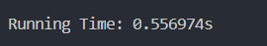
插入：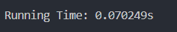
希尔：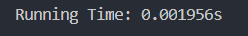
快排：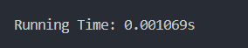
归并：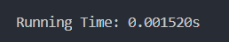
堆：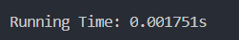
选择：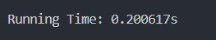
收获：
可以看出，在基数相对较大的排序下，各排序算法的效率差异很明显。
其中冒泡排序耗时最长，快速排序耗时最快。
但是在待排序列初始有序的情况下，快速排序的复杂度反而是O(n²)
并且，快速排序在基数相对较小的排序下，效率可能比一些简单排序还差，所以规定待排序列大小小于cutoff时，用插入排序。
所以没有任何排序算法在所有情况下都是最优的。
并且，速度上的提升，必然会导致额外空间占用。于是在待排数组很大的情况下，可能只能排一半或者更少的数据。
在写算法时要注意细节，对每一步要分析到位，否则可能出现错误。通过上机编写算法了解到熟练掌握知识是很重要的，如果不能熟练掌握，就会对题目感到无从下手。有时在程序设计中，不一定非要全部采用自己编写的源代码；如果想要较好地利用某种编程语言自带的库函数，则必须充分的理解该编程语言库函数的功能特点。
各排序算法总结图：
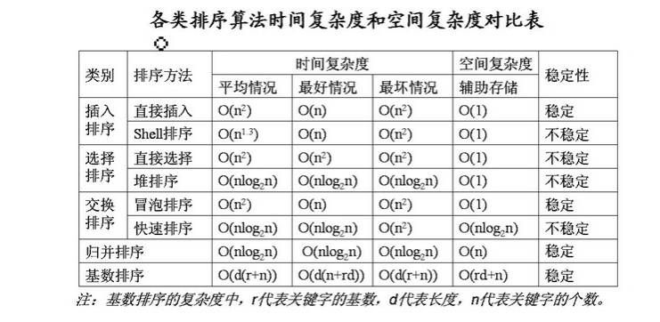
成 绩
教师签名
日 期

